24

Павловский

муниципальный

ВЕСТНИК

от 18

ноября

2022 года

**№ 16**

|  |
| --- |
| **Документы администрации Павловского муниципального района** |

|  |  |  |  |  |
| --- | --- | --- | --- | --- |
| **Основные характеристики проекта бюджета  Павловского муниципального района  на 2023 год и на плановый период 2024 и 2025 годов** | | | | |
|  |  |  | тыс. рублей | |
|  | Код бюджетной классификации, раздел | Прогноз на 2023 год | на плановый период | |
| 2024 год | 2025 год |
| **Общий объем доходов бюджета  Павловского муниципального района** |  | **2 539 026,7** | **2 263 015,7** | **2 381 992,5** |
| в том числе: |  |  |  |  |
| Налоговые и неналоговые доходы | 1 00 00000 00 0000 000 | 478 699,2 | 519 041,4 | 562 351,0 |
| Безвозмездные поступления от других бюджетов бюджетной системы Российской Федерации | 2 02 00000 00 0000 000 | 2 060 327,5 | 1 743 974,3 | 1 819 641,5 |
| **Общий объем расходов бюджета  Павловского муниципального района** |  | **2 557 026,7** | **2 273 864,3** | **2 392 841,2** |
| в том числе: |  |  |  |  |
| Общегосударственнае вопросы | 01 00 0000000000 000 | 159 116,9 | 130 156,5 | 130 296,5 |
| Национальная безопасность и правоохранительная деятельность | 03 00 0000000000 000 | 5 418,7 | 4 247,7 | 4 247,7 |
| Национальная экономика | 04 00 0000000000 000 | 185 639,2 | 102 724,8 | 106 273,0 |
| Жилищно-коммунальное хозяйство | 05 00 0000000000 000 | 896 087,8 | 657 521,7 | 13 589,4 |
| Образование | 07 00 0000000000 000 | 1 003 934,2 | 1 130 799,9 | 1 816 844,4 |
| Культура, кинематография | 08 00 0000000000 000 | 149 193,0 | 140 672,1 | 178 748,5 |
| Социальная политика | 10 00 0000000000 000 | 46 969,2 | 43 179,2 | 45 239,0 |
| Физическая культура и спорт | 11 00 0000000000 000 | 31 695,7 | 26 863,8 | 42 313,4 |
| Обслуживание государственного и муниципального долга | 13 00 0000000000 000 | 9,0 | 7,0 | 6,0 |
| Межбюджетные трансферты общего характера бюджетам бюджетной системы Российской Федерациим | 14 00 0000000000 000 | 78 963,0 | 22 985,0 | 24 472,0 |
| Условно утвержденные расходы |  |  | 14 706,6 | 30 811,3 |
| **Дефицит/Профицит, -/+** |  | **-18 000,0** | **-10 848,6** | **-10 848,7** |
| **Источники внутреннего финансирования дефицита бюджетов** | **01 00 00 00 00 0000 000** | **18 000,0** | **10 848,6** | **10 848,7** |
| Бюджетные кредиты от других бюджетов бюджетной системы Российской Федерации, | 01 03 00 00 00 0000 000 | -2 000,0 | -1 151,4 | -1 151,3 |
| Изменение остатков средств на счетах по учету средств бюджета | 01 05 00 00 00 0000 000 | 20 000,0 | 12 000,0 | 12 000,0 |
|  |  |  |  |  |
| Примечание: с проектом решения Совета народных депутатов Павловского муниципального района "Об утверждении бюджета Павловского муниципального района Воронежской области на 2023 год и на плановый период 2024 и 2025 годов" можно ознакомиться на официальном сайте администрации Павловского муниципального района Воронежской области: http://pavlovsk-region.ru/resheniya-snd-po-byudzhetu/proektyi-resheniya-snd/ | | | | |
|  |  |  |  |  |

«Уважаемые жители Павловского муниципального района Воронежской области!

В соответствии со ст. 28 Федерального закона от 06.10.2003 № 131-ФЗ «Об общих принципах организации местного самоуправления в Российской Федерации», ст. 21 Устава Павловского муниципального района Воронежской области, постановлением главы Павловского муниципального района Воронежской области от 17.11.2022 №__3__ «Об организации публичных слушаний по вопросу утверждения проекта планировки по объекту «Строительство комплекса очистных сооружений городского поселения город Павловск (включая ПИР)»

**14 декабря 2022 года в 15.00 часов в зале заседаний администрации Павловского муниципального района состоятся публичные слушания** **по** **вопросу:**

«Об утверждении проекта планировки и проекта межевания по объекту «Строительство комплекса очистных сооружений городского поселения город Павловск (включая ПИР)».

Администрация Павловского муниципального района Воронежской области оповещает о проведении публичных слушаний по документации по планировке территории (проект планировки и проект межевания территории) по объекту «Строительство комплекса очистных сооружений городского поселения город Павловск (включая ПИР)», рассмотрении проекта постановления администрации Павловского муниципального района Воронежской области «Об утверждении проекта планировки и проекта межевания по объекту «Строительство комплекса очистных сооружений городского поселения город Павловск (включая ПИР)» (перечень информационных материалов - проект планировки территории, проект межевания территории).

Порядок проведения публичных слушаний осуществляется в соответствии с главой 2 Положения о порядке проведения общественных обсуждений или публичных слушаний по вопросам градостроительной деятельности на территории Павловского муниципального района, утвержденного решением Совета народных депутатов Павловского муниципального района Воронежской области 19.06.2018 г. № 393.

С материалами проекта можно ознакомиться на официальном сайте администрации Павловского муниципального района <http://pavlovsk-region.ru> в разделе «Деятельность» с 25 ноября 2022 года.

Место и дата открытия экспозиции проектов подлежащих рассмотрению на публичных слушаниях: 25 ноября 2022 года, Воронежская область, г. Павловск, ул. Гоголя, 40 а.

Срок проведения экспозиции проектов: с 25 ноября 2022 года по 13 декабря 2022 года.

Дни и часы посещения экспозиций проектов: понедельник, вторник, среда, четверг, пятница с 09:00 до 17:00.

Дни и время консультирования посетителей: вторник и четверг с 10:00 до 16:00 (перерыв с 13:00 до 13:45).

Предложения и замечания, касающиеся проекта, можно предоставлять в письменном виде по адресу: Воронежская область, г. Павловск, пр. Революции, д. 8 (в комиссию по проведению публичных слушаний) в срок проведения экспозиции.

Дата, время и место проведения публичных слушаний: 14 декабря 2022года в 15.00 часов в зале заседаний администрации Павловского муниципального района.

Контактное лицо по вопросам публичных слушаний: Лыкова Александра Станиславовна – начальник отдела по архитектуре и градостроительству администрации Павловского муниципального района, тел. 3-10-94.

Телефоны для справок - 2-35-47, 3-10-94.

**Приглашаем жителей города и района принять участие в публичных слушаниях.**

Комиссия по проведению публичных слушаний».

**ГЛАВА ПАВЛОВСКОГО МУНИЦИПАЛЬНОГО РАЙОНА**

**ВОРОНЕЖСКОЙ ОБЛАСТИ**

**ПОСТАНОВЛЕНИЕ**

17.11.2022г. №__3__

г.Павловск

Об организации публичных слушаний

по вопросу: «Об утверждении проекта

планировки и проекта межевания

территории по объекту «Строительство

комплекса очистных сооружений городского

поселения город Павловск (включая ПИР)»

В соответствии со ст. 28 Федерального закона от 06.10.2003 № 131-ФЗ «Об общих принципах организации местного самоуправления в Российской Федерации», ст. 45, ст. 46 Градостроительного кодекса РФ, ст. 21 Устава Павловского муниципального района Воронежской области, решением Совета народных депутатов Павловского муниципального района Воронежской области от 19.06.2018 № 393 «Об утверждении Положения о порядке проведения общественных обсуждений или публичных слушаний по вопросам градостроительной деятельности на территории Павловского муниципального района», в целях реализации права граждан на осуществление местного самоуправления посредством участия в публичных слушаниях

ПОСТАНОВЛЯЮ:

1. Назначить проведение публичных слушаний по вопросу: «Об утверждении проекта планировки и проекта межевания по объекту «Строительство комплекса очистных сооружений городского поселения город Павловск (включая ПИР)» на 14 декабря 2022 года в 15.00 часов в зале заседаний администрации Павловского муниципального района.

2. Поручить подготовку и проведение публичных слушаний с соблюдением процедуры их проведения комиссии в составе:

|  |  |  |
| --- | --- | --- |
| 1. | Черенков  Юрий Анатольевич | - первый заместитель главы администрации Павловского муниципального района; |
| 2. | Никитин  Павел  Олегович | - руководитель муниципального отдела по управлению муниципальным имуществом администрации Павловского муниципального района |
| 3. | Лыкова  Александра Станиславовна | - начальник отдела по архитектуре и  градостроительству администрации Павловского муниципального района; |
| 4. | Тимошенко  Наталья Юрьевна | - главный инженер администрации Павловского муниципального района; |
| 5. | Остапенко  Елена Михайловна | - главный инженер администрации Павловского муниципального района. |
| 6. | Урядникова  Светлана Викторовна | - старший инженер муниципального казенного учреждения Павловского муниципального района «Межведомственный многофункциональный центр»; |

3. Администрации Павловского муниципального района Воронежской области обеспечить организационно-техническое сопровождение и оформление информационных материалов для проведения публичных слушаний по вопросу: «Об утверждении проекта планировки и проекта межевания территории по объекту «Строительство комплекса очистных сооружений городского поселения город Павловск (включая ПИР)».

4. Комиссии по подготовке и проведению публичных слушаний оповестить население Павловского муниципального района Воронежской области о дате и месте проведения публичных слушаний, о способе ознакомления с материалами по вопросам публичных слушаний, опубликовать заключение публичных слушаний.

5. Опубликовать настоящее постановление в муниципальной газете «Павловский муниципальный вестник» и разместить на официальном сайте администрации Павловского муниципального района Воронежской области в сети Интернет.

Глава Павловского

муниципального района

Воронежской области М.Н. Янцов

**Утверждены результаты государственной кадастровой оценки**

**одновременно в отношении всех учтенных в Едином государственном реестре недвижимости земельных участков на территории Воронежской области**

В соответствии со ст. 15 Федерального закона от 03.07.2016 № 237-ФЗ «О государственной кадастровой оценке» департамент имущественных и земельных отношений Воронежской области уведомляет об утверждении результатов определения кадастровой стоимости одновременно в отношении всех учтенных в Едином государственном реестре недвижимости земельных участков на территории Воронежской области, по состоянию на 01.01.2022 (приказ департамента имущественных и земельных отношений Воронежской области от 18.10.2022 № 2631).

С указанным нормативным правовым актом, а также с прилагаемыми к нему результатами определения кадастровой стоимости в отношении всех учтенных в Едином государственном реестре недвижимости земельных участков можно ознакомиться:

- на официальном сайте департамента имущественных и земельных отношений Воронежской области – (dizovo.ru – Нормативная база);

- в информационной системе «Портал Воронежской области в сети Интернет» (https://www.govvrn.ru);

- на официальном интернет-портале правовой информации ([http://www.pravo.gov.ru)»](http://www.pravo.gov.ru)).

С отчетом об итогах государственной кадастровой оценки, составленным по результатам определения кадастровой стоимости земельных участков, можно ознакомиться:

- на официальном сайте Федеральной службы государственной регистрации, кадастра и картографии (Главная/Деятельность/Кадастровая оценка/Фонд данных государственной кадастровой оценки – <https://rosreestr.ru/site/activity/kadastrovaya-otsenka/fond-dannykh-gosudarstvennoy-kadastrovoy-otsenki/>);

- на официальном сайте государственного бюджетного учреждения Воронежской области «Центр государственной кадастровой оценки Воронежской области» (Главная/Отчеты об оценке).

Государственное бюджетное учреждение Воронежской области «Центр государственной кадастровой оценки Воронежской области», осуществившее определение кадастровой стоимости, будет осуществлять рассмотрение кадастровой стоиомсти0 в порядке, установленном ст. 21 Федерального закона от 03.07.2016 № 237-ФЗ «О государственной кадастровой оценке».

Такие заявления могут быть поданы любыми юридическими и физическими лицами, а также органами государственной власти и органами местного самоуправления в течение пяти лет со дня внесения в Единый государственный реестр недвижимости сведений о соответствующей кадастровой стоимости.

Форма заявления об исправлении ошибок, допущенных при определении кадастровой стоимости, и требования к его заполнению утверждены Приказом Росреестра от 06.08.2020 № П/0286. Заявление может быть подано, в том числе через многофункциональный центр.

По вопросам подачи и рассмотрения заявлений необходимо обращаться в отдел кадастровой оценки государственного бюджетного учреждения Воронежской области «Центр государственной кадастровой оценки Воронежской области», расположенное по адресу: 394038, г. Воронеж, ул. Космонавтов, 2E, 3 этаж, тел.: 210-07-64.

Время работы:

понедельник — четверг: с 09.00 до 18.00, (перерыв с 13.00 до 13.45);

пятница: с 09.00 до 16.45, (перерыв с 13.00 до 13.45).

Адрес электронной почты государственного бюджетного учреждения Воронежской области «Центр государственной кадастровой оценки Воронежской области»: [cgko@govvrn.ru.](mailto:cgko@govvrn.ru) Более полная информация представлена на сайте https://cgko-vrn.ru/.

**ИЗВЕЩЕНИЕ**

**Муниципальный отдел по управлению муниципальным имуществом администрации Павловского муниципального района объявляет**

**о проведении аукциона на право заключения договора на установку и эксплуатацию рекламной конструкции на земельном участке, государственная собственность на который не разграничена, расположенном в границах**

**Павловского муниципального района Воронежской области**

**Реестровый номер торгов –2022-9**

Основание проведения аукциона – постановление администрации Павловского муниципального района Воронежской области от 18.11.2022 № 855«О проведении торгов на право заключения договора на установку и эксплуатацию рекламной конструкции».

Организатор аукциона – муниципальный отдел по управлению муниципальным имуществом администрации Павловского муниципального района Воронежской области; место нахождения и почтовый адрес – 396422, Воронежская область, г. Павловск, ул. Гоголя, 40 А; адрес электронной почты – e-mail: MOUMI@govvrn.ru, контактный телефон 8(47362)2-49-35; контактное лицо – Куделина Олеся Александровна.

Проводится аукцион на право заключения договора на установку и эксплуатацию рекламной конструкции. Форма аукциона – открытый по составу участников и по форме подачи предложений.

Место проведения аукциона: 396422,Воронежская область, г. Павловск, проспект Революции, 8, 2 этаж, кабинет 201.

Дата проведения аукциона–**23декабря 2022 года.**

Время проведения аукциона:**в 9 часов 30 минут** по московскому времени,

Регистрация участников проводится за 10 минут до начала аукциона.

Дата начала приема заявок на участие в аукционе – **23ноября 2022 года в 9 часов 00 минут**.

Дата, время окончания приема заявок на участие в аукционе – **19декабря 2022 года в 15 часов 30 минут.**

Время и место приема заявок – по рабочим дням с 9 часов 00 минут до 13 часов 00 минут и с 13 часов 45 минут до 18 часов 00 минут по адресу: 396420, Воронежская область, г. Павловск, ул. Гоголя, 40 А, кабинет 214.

Дата, время и место признания претендентов участниками аукциона– **21декабря 2022 года в 15 часов 30 минут** по адресу: 396420, Воронежская область, г. Павловск, ул. Гоголя, 40 А, кабинет 214.

Схема размещения рекламной конструкции на территории Павловского муниципального района размещена на официальном сайте Организатора аукционаpavlovsk-region.ru в сети «Интернет».

|  |
| --- |
| **Городское поселение город Павловск** |

«Уважаемые жители городского поселения - город Павловск!

15 декабря 2022 года в 17.30 часов по адресу: РФ, Воронежская область, Павловский муниципальный район, городское поселение - город Павловск, г. Павловск, мкр. Гранитный, д.9 (актовый зал), состоятся публичные слушания по проектам схем расположения земельных участков, на которых расположены многоквартирные дома и иные входящие в состав такого дома объекты недвижимого имущества, расположенными по адресам: РФ, Воронежская область, Павловский муниципальный район, городское поселение - город Павловск, г. Павловск, ул. Сосновка, 5, ул. Садовая, 25, 36, п/л Чайка, 2, ул. Мичурина, 8.

Со дня опубликования сообщения заинтересованные лица вправе направить свои предложения в комиссию. Предложения принимаются комиссией до 14.12.2022г. включительно, до 16 часов. Предложения могут быть представлены в письменном виде по почте, лично или электронном виде в администрацию городского поселения - город Павловск на имя председателя комиссии. Предложения должны быть логично изложены в письменном виде (напечатаны либо написаны разборчивым почерком) за подписью лица, их изложившего, с указанием его полных фамилии, имени, отчества, адреса места регистрации и даты подготовки предложений. Неразборчиво написанные, неподписанные предложения, а также предложения, не относящиеся к компетенции комиссии, не рассматриваются. Предложения могут содержать любые материалы, как на бумажных, так и магнитных носителях. Комиссия не дает ответов на поступившие предложения. График приема: ежедневно, за исключением выходных и праздничных дней, с 9.00 до 16.00, перерыв с 12.00 до 13.00.

Почтовый адрес: 396420, Россия, Воронежская область, Павловский район, г. Павловск, мкр. Северный, д. 23а.

Адрес электронной почты администрации города Павловска: [pavlg.pavl@govvrn.ru](mailto:pavlg.pavl@govvrn.ru).

Телефоны для справок: 8 (47362) 7-02-42.

Направленные материалы возврату не подлежат.

Регистрация жителей городского поселения - город Павловск, желающих выступать на публичных слушаниях, производится по адресу: г. Павловск, мкр. Северный, д. 23а (администрации городского поселения - город Павловск), тел. 7-02-42, приемные часы в рабочие дни – с 8.00 до 17.00 и прекращается 14.12.2022г.

Экспозиция проводится с 01.12.2022г. по 14.12.2022г. в здании администрации городского поселения - город Павловск по адресу: г. Павловск, мкр. Северный, д. 23а, 3 этаж, каб. 7, в рабочие дни – с 13.00 до 16.00ч.

Также с проектом постановления можно ознакомиться до 14.12.2022г. по адресу: г. Павловск, ул. мкр. Северный, д. 23а (администрации городского поселения - город Павловск), приемные часы в рабочие дни – с 8.00 до 16.00, и на официальном сайте администрации городского поселения - город Павловск в информационно-телекоммуникационной сети «Интернет». Приглашаем жителей города принять участие в публичных слушаниях.

Комиссия по проведению публичных слушаний.»

«Уважаемые жители городского поселения - город Павловск!

15 декабря 2022 года в 17.30 часов по адресу: РФ, Воронежская область, Павловский муниципальный район, городское поселение - город Павловск, г. Павловск, мкр. Гранитный, д.9 (актовый зал), состоятся публичные слушания по проектам схем расположения земельных участков, на которых расположены многоквартирные дома и иные входящие в состав такого дома объекты недвижимого имущества, расположенными по адресам: РФ, Воронежская область, Павловский муниципальный район, городское поселение - город Павловск, г. Павловск, ул. Сосновка, 5, ул. Садовая, 25, 36, п/л Чайка, 2, ул. Мичурина, 8.

Со дня опубликования сообщения заинтересованные лица вправе направить свои предложения в комиссию. Предложения принимаются комиссией до 14.12.2022г. включительно, до 16 часов. Предложения могут быть представлены в письменном виде по почте, лично или электронном виде в администрацию городского поселения - город Павловск на имя председателя комиссии. Предложения должны быть логично изложены в письменном виде (напечатаны либо написаны разборчивым почерком) за подписью лица, их изложившего, с указанием его полных фамилии, имени, отчества, адреса места регистрации и даты подготовки предложений. Неразборчиво написанные, неподписанные предложения, а также предложения, не относящиеся к компетенции комиссии, не рассматриваются. Предложения могут содержать любые материалы, как на бумажных, так и магнитных носителях. Комиссия не дает ответов на поступившие предложения. График приема: ежедневно, за исключением выходных и праздничных дней, с 9.00 до 16.00, перерыв с 12.00 до 13.00.

Почтовый адрес: 396420, Россия, Воронежская область, Павловский район, г. Павловск, мкр. Северный, д. 23а.

Адрес электронной почты администрации города Павловска: [pavlg.pavl@govvrn.ru](mailto:pavlg.pavl@govvrn.ru).

Телефоны для справок: 8 (47362) 7-02-42.

Направленные материалы возврату не подлежат.

Регистрация жителей городского поселения - город Павловск, желающих выступать на публичных слушаниях, производится по адресу: г. Павловск, мкр. Северный, д. 23а (администрации городского поселения - город Павловск), тел. 7-02-42, приемные часы в рабочие дни – с 8.00 до 17.00 и прекращается 14.12.2022г.

Экспозиция проводится с 01.12.2022г. по 14.12.2022г. в здании администрации городского поселения - город Павловск по адресу: г. Павловск, мкр. Северный, д. 23а, 3 этаж, каб. 7, в рабочие дни – с 13.00 до 16.00ч.

Также с проектом постановления можно ознакомиться до 14.12.2022г. по адресу: г. Павловск, ул. мкр. Северный, д. 23а (администрации городского поселения - город Павловск), приемные часы в рабочие дни – с 8.00 до 16.00, и на официальном сайте администрации городского поселения - город Павловск в информационно-телекоммуникационной сети «Интернет». Приглашаем жителей города принять участие в публичных слушаниях.

Комиссия по проведению публичных слушаний.»

### ГЛАВА ГОРОДСКОГО ПОСЕЛЕНИЯ -

##### ГОРОД ПАВЛОВСК

**ПАВЛОВСКОГО МУНИЦИПАЛЬНОГО РАЙОНА**

###### ВОРОНЕЖСКОЙ ОБЛАСТИ

**П О С Т А Н О В Л Е Н И Е**

от 14.11.2022 г. № 15

г. Павловск

О проведении публичных слушаний по проектам схем расположения земельных участков, на которых расположены многоквартирные дома и иные входящие в состав такого дома объекты недвижимого имущества

В соответствии со ст. 11.10. Земельного кодекса Российской Федерации, ст. 5.1. Градостроительного кодекса Российской Федерации, ст. 28 Федерального закона от 06.10.2003 г. № 131-ФЗ «Об общих принципах организации местного самоуправления в Российской Федерации», решением Совета народных депутатов городского поселения - город Павловск от 26.12.2014 № 277 «Об утверждении Положения «О порядке организации и проведения публичных слушаний, общественных обсуждений в городском поселении – город Павловск», руководствуясь Уставом городского поселения - город Павловск, администрация городского поселения – город Павловск

ПОСТАНОВЛЯЕТ:

1. Создать комиссию по проведению публичных слушаний по проектам схем расположения земельных участков, на которых расположены многоквартирные дома и иные входящие в состав такого дома объекты недвижимого имущества, расположенными в г. Павловске Воронежской области в следующем составе:

Председатель комиссии:

Колесник Надежда Владимировна - начальник сектора по градостроительству, архитектуре и земельным отношениям администрации городского поселения - город Павловск;

члены комиссии:

Доротенко Ксения Владимировна - юрисконсульт организационно - правового сектора администрации городского поселения - город Павловск;

Якушова Оксана Николаевна - ведущий специалист сектора по градостроительству, архитектуре и земельным отношениям администрации городского поселения - город Павловск;

Малахова Наталья Станиславовна - директор казенного учреждения городского поселения - город Павловск Павловского муниципального района Воронежской области «Управление городского хозяйства»;

Шевченко Алена Валерьевна – заместитель директора по градостроительству и архитектуре казенного учреждения городского поселения - город Павловск Павловского муниципального района Воронежской области «Управление городского хозяйства»;

Яцкова Алина Алексеевна - главный инженер казенного учреждения городского поселения - город Павловск Павловского муниципального района Воронежской области «Управление городского хозяйства».

2. Провести публичные слушания по проектам схем расположения земельных участков, на которых расположены многоквартирные дома и иные входящие в состав такого дома объекты недвижимого имущества, расположенными по адресам: РФ, Воронежская область, Павловский муниципальный район, городское поселение - город Павловск, г. Павловск, ул. Сосновка, 5, ул. Садовая, 25, 36, п/л Чайка, 2, ул. Мичурина, 8.

3. Назначить проведение публичных слушаний по проектам межевания территорий, занятых многоквартирными жилыми домами, указанными в п. 2 настоящего постановления, на 15 декабря 2022 года в 17.30 часов.

4. Местом проведения публичных слушаний определить актовый зал в доме №9 мкр. Гранитный в городе Павловске Воронежской области.

5. Комиссии по подготовке и проведению публичных слушаний оповестить население городского поселения - город Павловск Павловского муниципального района Воронежской области о дате и месте проведения публичных слушаний, о способе ознакомления с материалами по вопросу публичных слушаний, опубликовать заключение о результатах публичных слушаний.

7. Определить местонахождение комиссии по подготовке и проведению публичных слушаний: г. Павловск, мкр. Северный, д. 23а (администрация городского поселения - город Павловск), тел. 7-02-42, приемные часы в рабочие дни – с 8.00 до 17.00.

Регистрация жителей городского поселения – город Павловск, желающих выступать на публичных слушаниях, производится по месту нахождения комиссии до 14.12.2022г. включительно, до 16.00 часов.

8. Опубликовать настоящее постановление в газете «Павловский муниципальный вестник» и разместить в сети «Интернет» на официальном сайте администрации городского поселения – город Павловск pavlovskadmin.ru.

#### 9. Контроль за исполнением настоящего постановления возложить на начальника сектора по градостроительству, архитектуре и земельным отношениям администрации городского поселения - город Павловск Павловского муниципального района Воронежской области Н.В. Колесник.

Глава городского поселения -

город Павловск В.А. Щербаков

Приложение

к постановлению главы городского поселения - город Павловск Павловского муниципального района Воронежской области

от 14.11.2022 г. № 15

Проекты постановлений администрации городского поселения - город Павловск Павловского муниципального района Воронежской области, подлежащий рассмотрению на публичных слушаниях 15.12.2022 года.

### АДМИНИСТРАЦИЯ ГОРОДСКОГО ПОСЕЛЕНИЯ -

##### ГОРОД ПАВЛОВСК

**ПАВЛОВСКОГО МУНИЦИПАЛЬНОГО РАЙОНА**

###### ВОРОНЕЖСКОЙ ОБЛАСТИ

**П О С Т А Н О В Л Е Н И Е**

от №

г. Павловск

Об утверждении схемы расположения земельного участка, на котором расположены многоквартирный дом и иные входящие в состав такого дома объекты недвижимого имущества, по адресам: РФ, Воронежская область, Павловский муниципальный район, городское поселение - город Павловск г. Павловск, ул. Сосновка, 5

В соответствии со ст. 11.4, 11.10 Земельного кодекса Российской Федерации, ст. 3.3 Федерального закона от 25.10.2001 года № 137-ФЗ «О введении в действие Земельного кодекса Российской Федерации», решением Совета народных депутатов городского поселения – город Павловск Павловского муниципального района Воронежской области от 13.03.2015г. №282 «Об утверждении порядка предоставления земельных участков государственная собственность на которые не разграничена, на территории городского поселения – город Павловск Павловского муниципального района Воронежской области», на основании заключения о результатах публичных слушаний от «__»_______2022г, руководствуясь Уставом городского поселения - город Павловск, администрация городского поселения – город Павловск

ПОСТАНОВЛЯЕТ:

1. Утвердить схему расположения земельного участка на кадастровом плане территории кадастрового квартала 36:20:0100017, площадью 1680 кв.м., местоположение: РФ, Воронежская область, Павловский муниципальный район, городское поселение - город Павловск, город Павловск, улица Сосновка, 5, согласно приложению, территориальная зона – зона застройки индивидуальными жилыми домами города Павловск, индекс зоны Ж1/1, категория земель – земли населенных пунктов, разрешенное использование – малоэтажная многоквартирная жилая застройка (2.1.1.).

2. Контроль за исполнением настоящего распоряжения возложить на начальника сектора по градостроительству, архитектуре и земельным отношениям администрации городского поселения - город Павловск Павловского муниципального района Воронежской области Н.В. Колесник.

Глава городского поселения –

город Павловск В.А. Щербаков

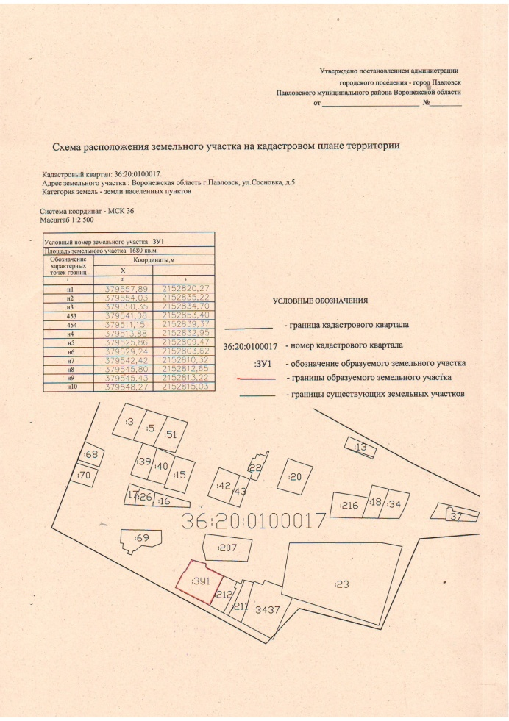

### АДМИНИСТРАЦИЯ ГОРОДСКОГО ПОСЕЛЕНИЯ -

##### ГОРОД ПАВЛОВСК

**ПАВЛОВСКОГО МУНИЦИПАЛЬНОГО РАЙОНА**

###### ВОРОНЕЖСКОЙ ОБЛАСТИ

**П О С Т А Н О В Л Е Н И Е**

от №

г. Павловск

Об утверждении схемы расположения земельного участка, на котором расположены многоквартирный дом и иные входящие в состав такого дома объекты недвижимого имущества, по адресам: РФ, Воронежская область, Павловский муниципальный район, городское поселение - город Павловск г. Павловск, ул. Садовая, 25

В соответствии со ст. 11.4, 11.10 Земельного кодекса Российской Федерации, ст. 3.3 Федерального закона от 25.10.2001 года № 137-ФЗ «О введении в действие Земельного кодекса Российской Федерации», решением Совета народных депутатов городского поселения – город Павловск Павловского муниципального района Воронежской области от 13.03.2015г. №282 «Об утверждении порядка предоставления земельных участков государственная собственность на которые не разграничена, на территории городского поселения – город Павловск Павловского муниципального района Воронежской области», на основании заключения о результатах публичных слушаний от «__»_______2022г, руководствуясь Уставом городского поселения - город Павловск, администрация городского поселения – город Павловск

ПОСТАНОВЛЯЕТ:

1. Утвердить схему расположения земельного участка на кадастровом плане территории кадастрового квартала 36:20:0100040, площадью 1680 кв.м., местоположение: РФ, Воронежская область, Павловский муниципальный район, городское поселение - город Павловск, город Павловск, улица Садовая, 25, согласно приложению, территориальная зона – зона застройки малоэтажными многоквартирными жилыми домами  города Павловск, индекс зоны Ж2/1, категория земель – земли населенных пунктов, разрешенное использование – малоэтажная многоквартирная жилая застройка (2.1.1.).

2. Контроль за исполнением настоящего распоряжения возложить на начальника сектора по градостроительству, архитектуре и земельным отношениям администрации городского поселения - город Павловск Павловского муниципального района Воронежской области Н.В. Колесник.

Глава городского поселения –

город Павловск В.А. Щербаков

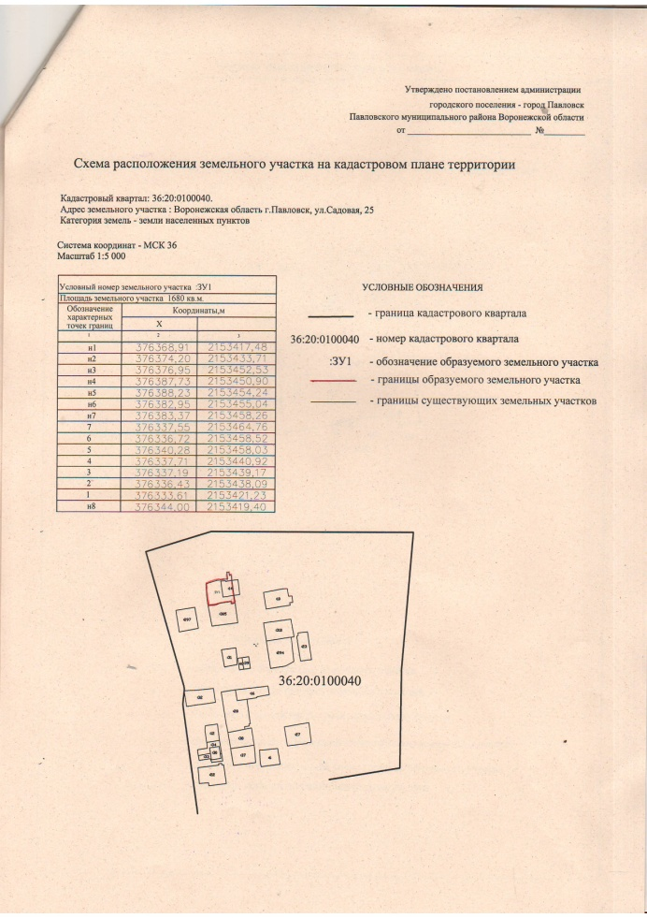

### АДМИНИСТРАЦИЯ ГОРОДСКОГО ПОСЕЛЕНИЯ -

##### ГОРОД ПАВЛОВСК

**ПАВЛОВСКОГО МУНИЦИПАЛЬНОГО РАЙОНА**

###### ВОРОНЕЖСКОЙ ОБЛАСТИ

**П О С Т А Н О В Л Е Н И Е**

от №

г. Павловск

Об утверждении схемы расположения земельного участка, на котором расположены многоквартирный дом и иные входящие в состав такого дома объекты недвижимого имущества, по адресам: РФ, Воронежская область, Павловский муниципальный район, городское поселение - город Павловск г. Павловск, п/л. Чайка, 2

В соответствии со ст. 11.4, 11.10 Земельного кодекса Российской Федерации, ст. 3.3 Федерального закона от 25.10.2001 года № 137-ФЗ «О введении в действие Земельного кодекса Российской Федерации», решением Совета народных депутатов городского поселения – город Павловск Павловского муниципального района Воронежской области от 13.03.2015г. №282 «Об утверждении порядка предоставления земельных участков государственная собственность на которые не разграничена, на территории городского поселения – город Павловск Павловского муниципального района Воронежской области», на основании заключения о результатах публичных слушаний от «__»_______2022г, руководствуясь Уставом городского поселения - город Павловск, администрация городского поселения – город Павловск

ПОСТАНОВЛЯЕТ:

1. Утвердить схему расположения земельного участка на кадастровом плане территории кадастрового квартала 36:20:6300001, площадью 2419 кв.м., местоположение: РФ, Воронежская область, Павловский муниципальный район, городское поселение - город Павловск, город Павловск, п/л Чайка, 2, согласно приложению, территориальная зона – зона застройки индивидуальными жилыми домами города Павловск, индекс зоны Ж1/1, категория земель – земли населенных пунктов, разрешенное использование – малоэтажная многоквартирная жилая застройка (2.1.1.).

2. Контроль за исполнением настоящего распоряжения возложить на начальника сектора по градостроительству, архитектуре и земельным отношениям администрации городского поселения - город Павловск Павловского муниципального района Воронежской области Н.В. Колесник.

Глава городского поселения –

город Павловск В.А. Щербаков

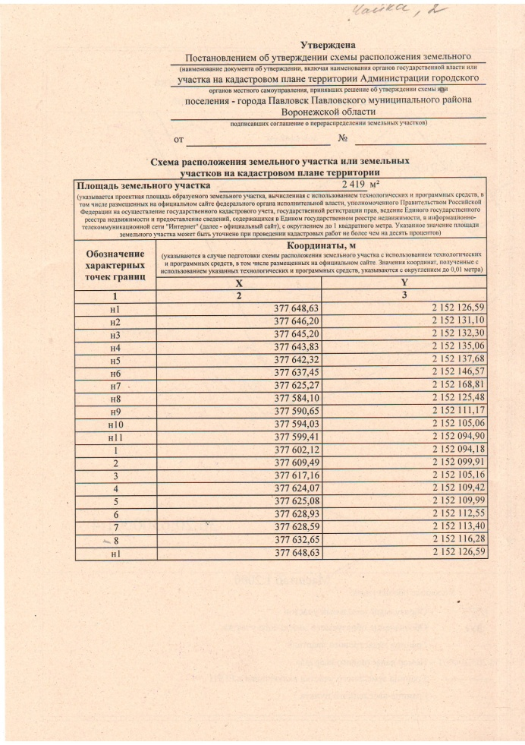

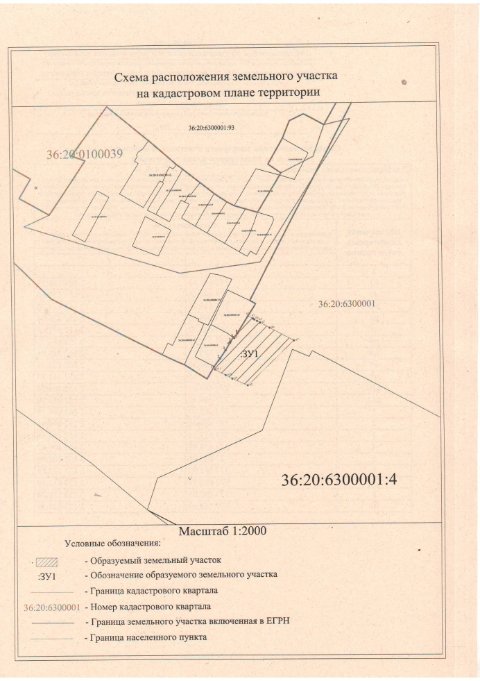

### АДМИНИСТРАЦИЯ ГОРОДСКОГО ПОСЕЛЕНИЯ -

##### ГОРОД ПАВЛОВСК

**ПАВЛОВСКОГО МУНИЦИПАЛЬНОГО РАЙОНА**

###### ВОРОНЕЖСКОЙ ОБЛАСТИ

**П О С Т А Н О В Л Е Н И Е**

от №

г. Павловск

Об утверждении схемы расположения земельного участка, на котором расположены многоквартирный дом и иные входящие в состав такого дома объекты недвижимого имущества, по адресам: РФ, Воронежская область, Павловский муниципальный район, городское поселение - город Павловск г. Павловск, ул. Садовая, 36

В соответствии со ст. 11.4, 11.10 Земельного кодекса Российской Федерации, ст. 3.3 Федерального закона от 25.10.2001 года № 137-ФЗ «О введении в действие Земельного кодекса Российской Федерации», решением Совета народных депутатов городского поселения – город Павловск Павловского муниципального района Воронежской области от 13.03.2015г. №282 «Об утверждении порядка предоставления земельных участков государственная собственность на которые не разграничена, на территории городского поселения – город Павловск Павловского муниципального района Воронежской области», на основании заключения о результатах публичных слушаний от «__»_______2022г, руководствуясь Уставом городского поселения - город Павловск, администрация городского поселения – город Павловск

ПОСТАНОВЛЯЕТ:

1. Утвердить схему расположения земельного участка на кадастровом плане территории кадастрового квартала 36:20:0100040, площадью 1680 кв.м., местоположение: РФ, Воронежская область, Павловский муниципальный район, городское поселение - город Павловск, город Павловск, улица Садовая, 36, согласно приложению, территориальная зона – зона застройки малоэтажными многоквартирными жилыми домами  города Павловск, индекс зоны Ж2/1, категория земель – земли населенных пунктов, разрешенное использование – малоэтажная многоквартирная жилая застройка (2.1.1.).
2. Контроль за исполнением настоящего распоряжения возложить на начальника сектора по градостроительству, архитектуре и земельным отношениям администрации городского поселения - город Павловск Павловского муниципального района Воронежской области Н.В. Колесник.

Глава городского поселения –

город Павловск В.А. Щербаков

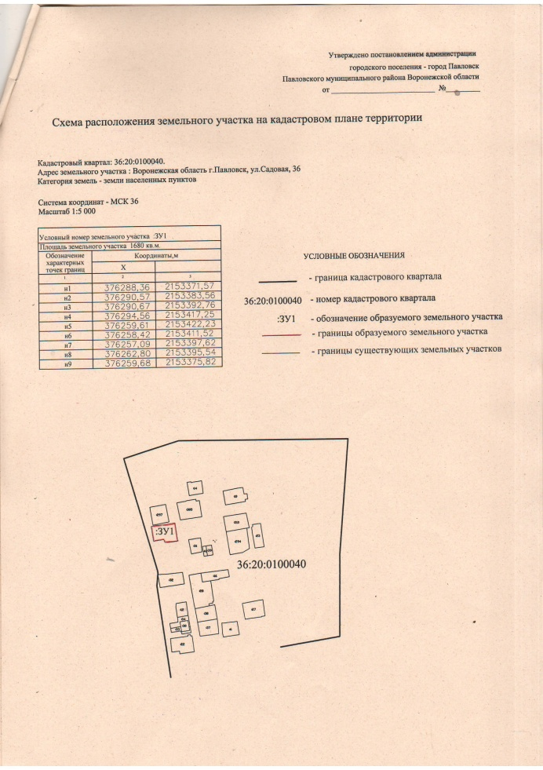

### АДМИНИСТРАЦИЯ ГОРОДСКОГО ПОСЕЛЕНИЯ -

##### ГОРОД ПАВЛОВСК

**ПАВЛОВСКОГО МУНИЦИПАЛЬНОГО РАЙОНА**

###### ВОРОНЕЖСКОЙ ОБЛАСТИ

**П О С Т А Н О В Л Е Н И Е**

от №

г. Павловск

Об утверждении схемы расположения земельного участка, на котором расположены многоквартирный дом и иные входящие в состав такого дома объекты недвижимого имущества, по адресам: РФ, Воронежская область, Павловский муниципальный район, городское поселение - город Павловск г. Павловск, ул. Мичурина, 8

В соответствии со ст. 11.4, 11.10 Земельного кодекса Российской Федерации, ст. 3.3 Федерального закона от 25.10.2001 года № 137-ФЗ «О введении в действие Земельного кодекса Российской Федерации», решением Совета народных депутатов городского поселения – город Павловск Павловского муниципального района Воронежской области от 13.03.2015г. №282 «Об утверждении порядка предоставления земельных участков государственная собственность на которые не разграничена, на территории городского поселения – город Павловск Павловского муниципального района Воронежской области», на основании заключения о результатах публичных слушаний от «__»_______2022г, руководствуясь Уставом городского поселения - город Павловск, администрация городского поселения – город Павловск

ПОСТАНОВЛЯЕТ:

1. Утвердить схему расположения земельного участка на кадастровом плане территории кадастрового квартала 36:20:0100040, площадью 1218 кв.м., местоположение: РФ, Воронежская область, Павловский муниципальный район, городское поселение - город Павловск, город Павловск, улица Мичурина, 8, согласно приложению, территориальная зона – зона застройки малоэтажными многоквартирными жилыми домами  города Павловск, индекс зоны Ж2/1, категория земель – земли населенных пунктов, разрешенное использование – малоэтажная многоквартирная жилая застройка (2.1.1.).
2. Контроль за исполнением настоящего распоряжения возложить на начальника сектора по градостроительству, архитектуре и земельным отношениям администрации городского поселения - город Павловск Павловского муниципального района Воронежской области Н.В. Колесник.

Глава городского поселения –

город Павловск В.А. Щербаков

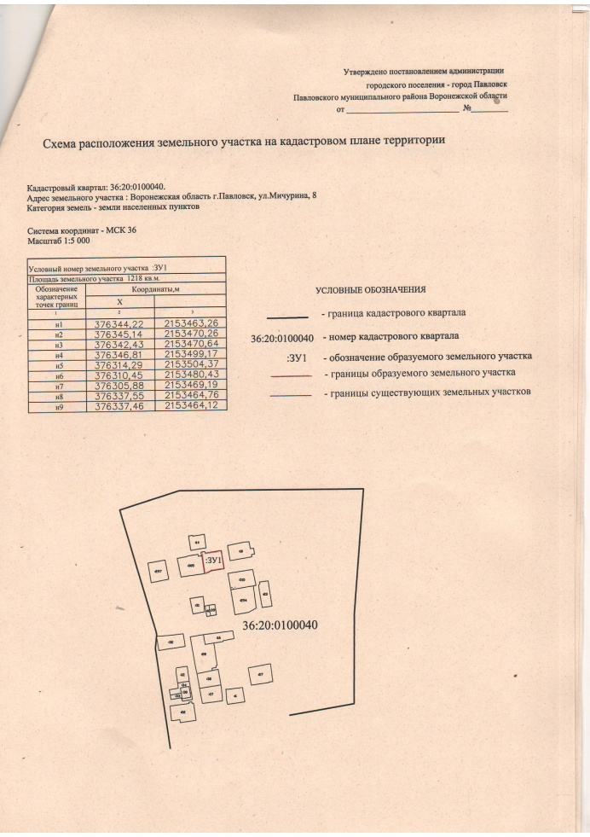

**ЗАКЛЮЧЕНИЕ**

о результатах публичных слушаний по проекту

решения Совета народных депутатов городского поселения – город Павловск «О внесении изменений и дополнений в Устав городского поселения – город Павловск Павловского муниципального района Воронежской области»

**Основания проведения публичных слушаний.**

Публичные слушания по проекту решения Совета народных депутатов городского поселения – город Павловск Павловского муниципального района Воронежской области «О внесении изменений и дополнений в Устав городского поселения – город Павловск Павловского муниципального района Воронежской области» проведены в соответствии с Федеральным законом от 6 октября 2003 г. № 131-ФЗ "Об общих принципах организации местного самоуправления в Российской Федерации", Уставом городского поселения – город Павловск Павловского муниципального района Воронежской области, Положением о порядке организации и проведения публичных слушаний, общественных обсуждений в городском поселении – город Павловск, Порядком учета предложений по проекту муниципального правового акта о внесении изменений и дополнений в Устав городского поселения – город Павловск Павловского муниципального района Воронежской области, а также порядком участия граждан в его обсуждении.

Публичные слушания назначены решением Совета народных депутатов городского поселения – город Павловск от 25.08.2022 года № 70 «Об утверждении проекта решения Совета народных депутатов городского поселения – город Павловск Павловского муниципального района Воронежской области «О внесении изменений и дополнений в Устав городского поселения – город Павловск Павловского муниципального района Воронежской области».

**Цель проведения публичных слушаний.**

Обсуждение проекта решения Совета народных депутатов городского поселения – город Павловск Павловского муниципального района Воронежской области «О внесении изменений и дополнений в Устав городского поселения – город Павловск Павловского муниципального района Воронежской области».

**Форма оповещения о проведении публичных слушаний.**

Информация о проведении публичных слушаний, проект решения Совета народных депутатов городского поселения – город Павловск Павловского муниципального района Воронежской области «О внесении изменений и дополнений в Устав городского поселения – город Павловск Павловского муниципального района Воронежской области», Порядок учета предложений по проекту муниципального правового акта о внесении изменений и дополнений в Устав городского поселения – город Павловск Павловского муниципального района Воронежской области, а также порядок участия граждан в его обсуждении опубликованы в муниципальной газете «Павловский муниципальный вестник» 31.08.2022 года № 11.

**Сведения о времени и месте проведении публичных слушаний.**

Публичные слушания проведены 31.10.2022 года в 16 часов 00 минут по адресу: Воронежская область, г. Павловск, мкр. Северный, 23а.

В них приняли участие депутаты Совета народных депутатов городского поселения – город Павловск, сотрудники администрации городского поселения – город Павловск, жители городского поселения – город Павловск.

Заслушав доклад по проекту решения Совета народных депутатов городского поселения – город Павловск «О внесении изменений и дополнений в Устав городского поселения – город Павловск Павловского муниципального района Воронежской области» участники публичных слушаний, поддерживая предлагаемые изменения и дополнения в Устав городского поселения – город Павловск, решили:

1. Одобрить проект решения Совета народных депутатов городского поселения – город Павловск «О внесении изменений и дополнений в Устав городского поселения – город Павловск Павловского муниципального района Воронежской области».

2. Рекомендовать Совету народных депутатов городского поселения – город Павловск Павловского муниципального района Воронежской области принять проект решения Совета народных депутатов городского поселения – город Павловск «О внесении изменений и дополнений в Устав городского поселения – город Павловск Павловского муниципального района Воронежской области».

3. Протокол публичных слушаний по проекту решения Совета народных депутатов городского поселения – город Павловск «О внесении изменений и дополнений в Устав городского поселения – город Павловск Павловского муниципального района Воронежской области» и настоящее Заключение направить на рассмотрение в Совет народных депутатов городского поселения – город Павловск.

Председатель публичных слушаний Д.В. Заздравных 31.10.2022 год

**ЗАКЛЮЧЕНИЕ**

**о результатах публичных слушаний**

9.11.2022г. г. Павловск

Комиссией 8.11.2022г. проведены публичные слушания (протоколпубличных слушаний от 8.11.2022г. № 12 по вопросу предоставления Юрьеву Юрию Семеновичу разрешения на условно разрешенный вид использования земельного участка или объекта капитального строительства «Гостиничное обслуживание (код ВРИ 4.7)» в отношении земельного участка с кадастровым номером 36:20:0100055:178, площадью 1000 кв.м., расположенного по адресу: РФ, Воронежская область, Павловский муниципальный район, городское поселение - город Павловск, г. Павловск, ул. Придорожная, 44, в территориальной зоне «Зона застройки индивидуальными жилыми домами - Ж1/1», на которых присутствовало 11 человек.

Участники публичных слушаний, заслушав доклад Колесник Н.В. - начальника сектора по градостроительству, архитектуре и земельным отношениям администрации городского поселения – город Павловск Павловского муниципального района Воронежской области, выразили согласие с предоставлением разрешения на условно разрешенный вид использования земельного участка или объекта капитального строительства «Гостиничное обслуживание (код ВРИ 4.7)» Юрьеву Ю.С.

Решили:

1. Считать возможным Юрьеву Ю.С. предоставление разрешения на условно разрешенный вид использования земельного участка или объекта капитального строительства «Гостиничное обслуживание (код ВРИ 4.7)» в отношении земельного участка с кадастровым номером 36:20:0100055:178, площадью 1000 кв.м., расположенного по адресу: РФ, Воронежская область, Павловский муниципальный район, городское поселение - город Павловск, г. Павловск, ул. Придорожная, 44, в территориальной зоне «Зона застройки индивидуальными жилыми домами - Ж1/1».

2. Рекомендовать комиссии по подготовке проектов правил землепользования и застройки поселений Воронежской области, городского округа город Нововоронеж, Борисоглебского городского округа предоставить разрешение на условно разрешенный вид использования земельного участка или объекта капитального строительства «Гостиничное обслуживание (код ВРИ 4.7)» в отношении земельного участка с кадастровым номером 36:20:0100055:178, площадью 1000 кв.м., расположенного по адресу: РФ, Воронежская область, Павловский муниципальный район, городское поселение - город Павловск, г. Павловск, ул. Придорожная, 44, в территориальной зоне «Зона застройки индивидуальными жилыми домами - Ж1/1».

Председатель комиссии: Н.В. Колесник

|  |
| --- |
| **Петровское сельское поселение** |

**СОВЕТ**

**НАРОДНЫХ ДЕПУТАТОВ**

**ПЕТРОВСКОГО СЕЛЬСКОГО ПОСЕЛЕНИЯ**

**ПАВЛОВСКОГО МУНИЦИПАЛЬНОГО РАЙОНА**

**ВОРОНЕЖСКОЙ ОБЛАСТИ**

**Р Е Ш Е Н И Е**

от 17 октября 2022 г. № 134

с. Петровка

О внесении изменений в генеральный план

Петровского сельского поселения

Павловского муниципального района

Воронежской области

В соответствии с Градостроительным кодексом РФ, Федеральным законом от 06.10.2003 г. № 131-ФЗ «Об общих принципах организации местного самоуправления в Российской Федерации», рассмотрев проект изменений в генеральный план Петровского сельского поселения Павловского муниципального района Воронежской области протокол публичных слушаний от 22.09.2022г., учитывая заключение о результатах публичных слушаний от 22.09.2022г., руководствуясь Уставом Петровского сельского поселения, Совет народных депутатов Петровского сельского поселения Павловского муниципального района Воронежской области

## РЕШИЛ:

1. Внести изменения в генеральный план Петровского сельского поселения Павловского муниципального района Воронежской области, утвержденный решением Совета народных депутатов Петровского сельского поселения Павловского муниципального района от 22.12.2010 г. № 063 «Об утверждении Генерального плана Петровского сельского поселения Павловского муниципального района Воронежской области» согласно приложениям к настоящему решению:

1.1. Том I «Положение о территориальном планировании» изложить в новой редакции согласно приложению №1 к настоящему решению;

1.2. Дополнить Том I генерального плана Приложением: «Сведения о границах населенных пунктов села Петровка, посёлка Белая Деревня, посёлка Копанки, села Михайловка, посёлка Рассвет. Графическое описание местоположения границ населенных пунктов, перечень координат характерных точек границ населенных пунктов согласно приложению № 2 к настоящему решению;

1.3. Карту Генерального плана Петровского сельского поселения изложить в новой редакции согласно приложению №3 к настоящему решению.

2. Опубликовать настоящее решение о внесении изменений в генеральный план Петровского сельского поселения Павловского муниципального района в муниципальной газете «Павловский муниципальный вестник» и разместить на официальном сайте поселения в сети Интернет.

3. Направить настоящее решение о внесение изменений в генеральный план Петровского сельского поселения Павловского муниципального района в информационную систему обеспечения градостроительной деятельности Павловского муниципального района и уполномоченный на осуществление государственного контроля за соблюдением органами местного самоуправления законодательства о градостроительной деятельности.

1. Настоящее решение вступает в силу с момента опубликования.
2. Контроль за исполнением настоящего решения оставляю за собой.

Глава Петровского сельского поселения

Павловского муниципального района

Воронежской области Н.И.Подобина

*Приложение*

*к решению Совета народных депутатов*

*Петровского сельского поселения от 22.12.2010 № 63*

*(в ред. реш. СНД от 17.11.2021 № 66*

*от 17.10.2022 №134)*

**ГЕНЕРАЛЬНЫЙ ПЛАН**

**ПЕТРОВСКОГО СЕЛЬСКОГО ПОСЕЛЕНИЯ**

**ПАВЛОВСКОГО МУНИЦИПАЛЬНОГО РАЙОНА**

**ВОРОНЕЖСКОЙ ОБЛАСТИ**

**ТОМ I**

**ПОЛОЖЕНИЕ О ТЕРРИТОРИАЛЬНОМ ПЛАНИРОВАНИИ**

|  |  |  |
| --- | --- | --- |
| **СОСТАВ ПРОЕКТА** | | |
| **Текстовая часть** | | |
| Том I | Положение о территориальном планировании. | |
| Приложение | Сведения о границах населенных пунктов села Петровка, посёлка Белая Деревня, посёлке Копанки, села Михайловка, посёлка Рассвет. Графическое описание местоположения границ населенных пунктов, перечень координат характерных точек границ населенных пунктов. (в ред. реш. СНД от 17.10.2022 №134) | |
| Том II | Материалы по обоснованию Генерального плана Петровского сельского поселения | |
| Том III | Инженерно-технические мероприятия гражданской обороны.  Мероприятия по предупреждению чрезвычайных ситуаций. | |
| **Графическая часть** | | |
| к тому I | 1.1 | Карта Генерального плана Петровского сельского поселения с отображением зон планируемого размещения объектов капитального строительства федерального, регионального или местного значения. (в ред. реш. СНД от 17.10.2022 №134) |
| 1.2 | Карта Генерального плана населенных пунктов Петровского сельского поселения с отображением границ функциональных зон и зон планируемого размещения объектов капитального строительства федерального, регионального или местного значения. |
| 1.3 | Карта Петровского сельского поселения с отображением существующих и планируемых границ муниципального образования, населенных пунктов, земель различных категорий, объектов транспорта, энергетики и связи. |
| 1.4 | Карта Петровского сельского поселения с отображением результатов анализа комплексного развития территории и зон с особыми условиями использования территории. |
| 1.5 | Карта Петровского сельского поселения с отображением развития инженерной и транспортной инфраструктур. |
| к тому II | 2.1 | Карта Петровского сельского поселения с отображением границ функциональных зон и зон планируемого размещения объектов капитального строительства федерального, регионального и местного значения. |
| 2.2 | Карта Петровского сельского поселения с отображением существующих и планируемых границ муниципального образования, населенных пунктов, земель различных категорий, объектов транспорта, энергетики и связи. |
| 2.3 | Карта Петровского сельского поселения с отображением результатов анализа комплексного развития территории и зон с особыми условиями использования территории. |
| 2.4 | Карта использования территории Петровского сельского поселения с распределением земель сельскохозяйственного назначения по землепользователям. |
| 2.5.1 | Карта территории Петровского сельского поселения с отображением инженерной инфраструктуры (объектов водоснабжения) |
| 2.5.2 | Карта территории населенных пунктов Петровского сельского поселения с отображением инженерной инфраструктуры (объектов водоснабжения) |
| 2.5.3 | Карта территории Петровского сельского поселения с отображением инженерной инфраструктуры (объектов электроснабжения). |
| 2.5.4 | Карта территории Петровского сельского поселения с отображением инженерной инфраструктуры (объектов газо- и теплоснабжения). |
| 2.5.5 | Карта территории населенных пунктов Петровского сельского поселения с отображением инженерной инфраструктуры (объектов газо- и теплоснабжения). |
| 2.5.6 | Карта использования территории Петровского сельского поселения с отображением инженерной инфраструктуры (линий связи, кабельных и ВОЛС). |
| 2.6 | Карта размещения объектов капитального строительства местного значения и территорий, включаемых в границы населенных пунктов. |
| к тому III | 3.1 | Карта границ территорий, подверженных риску возникновения чрезвычайных ситуаций природного и техногенного характера и воздействия их последствий. |
| 3.2 | Карта зон действия поражающих факторов возможных аварий на транспортных коммуникациях |

**ПОЛОЖЕНИЕ О ТЕРРИТОРИАЛЬНОМ ПЛАНИРОВАНИИ**

**ПЕТРОВСКОГО СЕЛЬСКОГО ПОСЕЛЕНИЯ ПАВЛОВСКОГО МУНИЦИПАЛЬНОГО РАЙОНА ВОРОНЕЖСКОЙ ОБЛАСТИ**

|  |  |  |  |
| --- | --- | --- | --- |
|  |  | |  |
| **1.** | **ЦЕЛИ И ЗАДАЧИ ТЕРРИТОРИАЛЬНОГО ПЛАНИРОВАНИЯ** | |  |
| **2.** | **ПЕРЕЧЕНЬ МЕРОПРИЯТИЙ ПО ТЕРРИТОРИАЛЬНОМУ ПЛАНИРОВАНИЮ И ПОСЛЕДОВАТЕЛЬНОСТЬ ИХ ВЫПОЛНЕНИЯ** | |  |
|  | 2.1. | Мероприятия по оптимизации административно-территориального устройства сельского поселения. |  |
|  | 2.2. | Мероприятия по решению вопросов местного значения поселения методами территориального планирования и размещению на территории Петровского сельского поселения объектов капитального строительства местного значения  2.2.1. Мероприятия по модернизации и развитию инженерной инфраструктуры сельского поселения;  2.2.2. Мероприятия по обеспечению территории сельского поселения объектами транспортной инфраструктуры;  2.2.3. Мероприятия по обеспечению территории сельского поселения объектами жилой инфраструктуры;  2.2.4. Мероприятия по развитию сети объектов социальной инфраструктуры;  2.2.5. Мероприятия по обеспечению территории сельского поселения объектами массового отдыха жителей поселения, благоустройства и озеленения.  2.2.6. Мероприятия по обеспечению территории сельского поселения объектами сельскохозяйственного производства;  2.2.7. Мероприятия по организации сбора и вывоза бытовых отходов и мусора, организации мест захоронения.  2.2.8. Мероприятия по предотвращению чрезвычайных ситуаций  Природного техногенного характера.  2.2.9. Мероприятия по охране окружающей среды. |  |
| **3.** | **ЗАКЛЮЧЕНИЕ** | |  |

**1. ЦЕЛИ И ЗАДАЧИ ТЕРРИТОРИАЛЬНОГО ПЛАНИРОВАНИЯ**

Генеральный план Петровского сельского поселения Павловского муниципального района Воронежской области разработан Государственным унитарным предприятием "Нормативно-проектный центр" по заказу администрации Петровского сельского поселения в соответствии с муниципальным контрактом 20 ноября 2008 г.

Основанием для разработки настоящего Генерального плана послужили:

* Положения статей 23-25 Градостроительного кодекса РФ (ФЗ-190 от 29.12.2004г.);
* Положения статьи 14 Федерального закона «Об общих принципах организации местного самоуправления в Российской Федерации» от 06.10.2003г. №131-ФЗ;
* Распоряжение главы Петровского сельского поселения Павловского муниципального района Воронежской области «О разработке Генерального плана Петровского сельского поселения Павловского муниципального района Воронежской области» № № 042а-р от 17.11.2008г.
* Техническое задание – приложение к муниципальному контракту

Генеральный план разработан на расчетный срок до 2030 года, с выделением первой очереди 2015г. Этапы реализации генерального плана сельского поселения, их сроки определяются органами местного самоуправления сельского поселения, исходя из складывающейся социально-экономической обстановки в сельском поселении, финансовых возможностей местного бюджета, сроков и этапов реализации соответствующих федеральных и областных целевых программ.

Генеральный план утвержден решением Совета народных депутатов Петровского сельского поселения от 22.12.11 № 63.

Внесение изменений в Генеральный план Петровского сельского поселения Павловского муниципального района Воронежской области выполнено БУВО «Нормативно-проектный центр» на основании постановления администрации Петровского сельского поселения Павловского муниципального района Воронежской области №12 от 13.04.2020 и №16 от 28.04.2020. Изменения генплана утверждены решением Совета народных депутатов Петровского сельского поселения от 17.11.2021 № 66.

Внесение изменений в генеральный план выполнено БУВО «Нормативно-проектный центр» на основании государственного задания от 14.04.2022 № 2, в части установления границ населенных пунктов села Петровка, посёлка Белая Деревня, посёлке Копанки, села Михайловка, посёлка Рассвет.

Генеральный план Петровского сельского поселения – основной документ территориального планирования муниципального образования, нацеленный на определение назначения территорий, исходя из совокупности социальных, экономических, экологических и иных факторов, в целях обеспечения устойчивого развития территории муниципального образования, развития инженерной, транспортной и социальной инфраструктур, обеспечения учета интересов граждан и их объединений, Российской Федерации, Воронежской области и Павловского муниципального района.

**Основной целью** Генерального плана Петровского сельского поселения является разработка комплекса мероприятий для сбалансированного развития сельского поселения и его устойчивого развития как единой градостроительной системы.

Устойчивое развитие территории сельского поселения - обеспечение при осуществлении градостроительной деятельности безопасности и благоприятных условий жизнедеятельности человека, ограничения негативного воздействия хозяйственной и иной деятельности на окружающую среду и обеспечения охраны и рационального использования природных ресурсов в интересах настоящего и будущего поколений.

**Целитерриториального планированиядля Петровского сельского поселения:**

* Обеспечение прогресса в развитии основных секторов экономики.
* Повышение инвестиционной привлекательности территории поселения.
* Повышение уровня жизни и условий проживания населения.
* Развитие инженерной, транспортной и социальной инфраструктур Петровского сельского поселения.
* Обеспечение учета интересов граждан и их объединений, Российской Федерации, Воронежской области, Павловского района, Петровского сельского поселения.
* Формирование первичной информационной базы для осуществления градостроительной деятельности и реализации полномочий органов местного самоуправления в направлении дальнейшего развития территории Петровского сельского поселения.
* Экологическая безопасность, сохранение и рациональное использование природных ресурсов.

**Задачами территориального планирования для Петровского сельского поселения являются:**

* Создание условий для устойчивого развития территории Петровского сельского поселения.
* Определение назначения территорий Петровского сельского поселения исходя из совокупности социальных, экономических, экологических и иных факторов.
* Развитие социальной инфраструктуры путём упорядочения и дальнейшего строительства сети объектов здравоохранения, образования, культуры и спорта.
* Восстановление инновационного агропроизводственного комплекса Петровского сельского поселения как одной из главных точек роста экономики сельского поселения.
* Освоение для целей жилищного строительства новых территорий и проведение реконструктивных мероприятий в существующей застройке.
* Модернизация транспортной инфраструктуры поселения.
* Завершение газификации населенных пунктов поселения.
* Реконструкция и модернизация инженерной инфраструктуры поселения.
* Реализация мероприятий по привлечению квалифицированных специалистов.
* Сохранение окружающей природной среды.

Цели, задачи и мероприятия территориального планирования Генерального плана разработаны на основе Стратегии социально-экономического развития Воронежской области, областных целевых программ, программы социально-экономического развития Павловского муниципального района, инвестиционных проектов и ведомственных целевых программ.

Генеральный план сельского поселения увязывает запланированные государственные, региональные и муниципальные капитальные инвестиции. Он включает определение конкретных объектов, строительство которых в долгосрочном периоде необходимо для государственных и муниципальных нужд, связанных с осуществлением органами государственной власти и органами местного самоуправления полномочий в соответствующих сферах управления, в целях взаимно согласованного решения задач социально-экономического развития, определенных в долгосрочных отраслевых, региональных и муниципальных стратегиях развития.

В свою очередь, целевыми программами, приобретающими значение планов реализации вышеуказанных документов, должна обеспечиваться увязка мероприятий по созданию объектов капитального строительства федерального, регионального и местного значения в прогнозируемом периоде с учетом целей и сроков их строительства, а также ограничений по финансовым ресурсам.

Показатели развития муниципального образования, заложенные в проекте, являются результатом исследований и обобщением прогнозов, предложений и намерений органов государственной власти Воронежской области, различных структурных подразделений администрации района, иных организаций.

При подготовке проекта Генерального плана использовались отчётные и аналитические материалы территориального органа Федеральной службы государственной статистики по Воронежской области, фондовые материалы отдельных органов государственного управления Воронежской области, администрации муниципального образования и прочих организаций.

Работы над проектом Генерального плана выполнялись с учетом решений ранее разработанной Схемы территориального планирования Воронежской области, выполненной в 2007г. и утвержденной постановлением Правительства Воронежской области, а также с учетом положений программ социально-экономического развития Воронежской области и Павловского муниципального района.

Одновременно следует отметить, что разработка Генерального плана Петровского сельского поселения велась в отсутствие утвержденной Схемы территориального планирования Павловского муниципального района. Такая ситуация создает предпосылки для возникновения конфликта интересов уровней власти, поскольку при утверждении документы территориального планирования муниципального района могут вступать в противоречие с ранее утвержденными документами территориального планирования местного уровня. С учетом того, что приоритеты в системе документов территориального планирования разных уровней не определены, это может породить определенные препятствия в реализации указанных документов.

Работу над Генеральным планом осложняло неудовлетворительное состояние статистической базы по сельскому поселению. Территориальное отделение Росстата и большинство отраслевых органов Администрации Павловского района ведут свой учёт в целом по району, без учета административного его деления на муниципальные образования, что делает практически невозможным вычленение показателей социально-экономического и планировочного развития применительно к отдельному муниципальному образованию. Ввиду вышеизложенного, часть показателей социально-экономического и пространственного развития района, не могут быть детализированы применительно к Петровскому сельскому поселению.

Генеральным планом определено, исходя из совокупности социальных, экономических, экологических и иных факторов, назначение территорий Петровского сельского поселения в целях обеспечения их устойчивого развития, развития инженерной, транспортной и социальной инфраструктур, обеспечения учета интересов граждан и их объединений, Российской Федерации, Воронежской области, муниципальных образований.

Генеральный план разработан в соответствии с Конституцией Российской Федерации, Градостроительным кодексом Российской Федерации, Земельным кодексом Российской Федерации, Федеральным законом «Об общих принципах организации местного самоуправления в Российской Федерации», иными федеральными законами и нормативными правовыми актами Российской Федерации, законами и иными нормативными правовыми актами Воронежской области, Уставом Петровского сельского поселения.

**2. ПЕРЕЧЕНЬ МЕРОПРИЯТИЙ ПО ТЕРРИТОРИАЛЬНОМУ ПЛАНИРОВАНИЮ**

Настоящий раздел содержит проектные варианты решения задач территориального планирования Петровского сельского поселения - перечень мероприятий по территориальному планированию и этапы их реализации.

Мероприятия по территориальному планированию направлены, в том числе, на создание, развитие территорий и объектов капитального строительства местного значения для реализации полномочий органа местного самоуправления Петровского сельского поселения.

Содержание разделов и схем Генерального плана Петровского сельского поселения, в рамках полномочий органов местного самоуправления (ст. 14 Федерального закона №131-ФЗ от 06.10.2003г.), определяет круг проблем сельского поселения и проектных мероприятий, направленных на их решение:

* организация в границах сельского поселения электро-, тепло-, газо- и водоснабжения населения, водоотведения, снабжения населения топливом;
* организация освещения улиц и установки указателей с названиями улиц и номерами домов;
* дорожная деятельность в отношении автомобильных дорог местного значения в границах населенных пунктов поселения, а также осуществление иных полномочий в области использования автомобильных дорог и осуществления дорожной деятельности в соответствии с законодательством Российской Федерации;
* создание условий для предоставления транспортных услуг населению и организации транспортного обслуживания населения в границах сельского поселения;
* обеспечение малоимущих граждан, проживающих в сельском поселении и нуждающихся в улучшении жилищных условий, жилыми помещениями в соответствии с жилищным законодательством, организация строительства и содержания муниципального жилищного фонда, создание условий для жилищного строительства;
* создание условий для обеспечения жителей сельского поселения услугами связи, общественного питания, торговли и бытового обслуживания;
* организация библиотечного обслуживания населения,
* создание условий для организации досуга и обеспечение жителей сельского поселения услугами организаций культуры;
* обеспечение условий для развития на территории сельского поселения физической культуры и массового спорта;
* создание условий для развития местного традиционного народного художественного творчества, участие в сохранении, возрождении и развитии народных художественных промыслов в поселении;
* создание условий для массового отдыха жителей сельского поселения и организация обустройства мест массового отдыха населения;
* осуществление мероприятий по обеспечению безопасности людей на водных объектах;
* благоустройство и озеленение территории сельского поселения;
* организация сбора и вывоза бытовых отходов и мусора; организация утилизации и переработки бытовых и промышленных отходов;
* организация ритуальных услуг и содержание мест захоронения;

Перечень основных факторов риска возникновения чрезвычайных ситуаций природного и техногенного характера при размещении объектов капитального строительства регионального значения, а также мероприятия по их предотвращению, приводятся в томе 3 - «Инженерно-технические мероприятия гражданской обороны. Мероприятия по предупреждению чрезвычайных ситуаций».

Учет интересов Российской Федерации, Воронежской области, Павловского муниципального района, сопредельных муниципальных образований в составе генерального плана Петровского сельского поселения, осуществляется следующими мероприятиями по территориальному планированию:

* Реализацией основных решений документов территориального планирования Российской Федерации, федеральных целевых программ и иных документов программного характера в области развития территорий, установления и соблюдения режима ограничений на использование территорий в пределах полномочий муниципального образования.
* Реализацией основных решений документов территориального планирования Воронежской области, областных целевых программ и иных документов программного характера в области развития территорий, установления и соблюдения режима ограничений на использование территорий в пределах полномочий муниципального образования.
* Реализацией программы социально-экономического развития Павловского муниципального района, целевых программ и иных документов программного характера в области развития территорий в пределах полномочий муниципального образования.
* Учётом интересов сопредельных муниципальных образований, отражённых в соответствующих документах территориального планирования, и ограничений на использование территорий, распространяющихся на территорию Петровского сельского поселения.

**2.1. Мероприятия по оптимизации административного деления территории Петровского сельского поселения**.

В составе настоящего проекта подготовлено приложение «Сведения о границах населенных пунктов села Петровка, посёлка Белая Деревня, посёлке Копанки, села Михайловка, посёлка Рассвет. Графическое описание местоположения границ населенных пунктов, перечень координат характерных точек границ населенных пунктов».

Общая площадь земель населённых пунктов на территории Петровского сельского составит 886,3 га, в том числе:

- село Петровка – 606,3 га;

- посёлок Белая Деревня – 9,1 га;

- поселок Копанки – 75,0 га;

- село Михайловка – 170,7 га;

- посёлок Рассвет – 25,2 га.

***Перечень мероприятий по территориальному планированию по оптимизации административно-территориального устройства Петровского сельского поселения***

|  |  |  |
| --- | --- | --- |
| ***№ п/п*** | ***Наименование мероприятия*** | ***Сроки реализации*** |
| 1 | Проведение комплекса мероприятий по установлению (изменению) границы населенных пунктов, в порядке, определенном действующим законодательством. | Первая очередь |
| 2 | Включение в границы села Петровка земельного участка общей площадью 3 га для размещения молодежного досугового центра. | Первая очередь |
| 3 | Включение в границы села Михайловка участка улицы А.Матросова, общей площадью 1 га. | Первая очередь |
| 4 | Проведение мероприятий по инструментальному закреплению границ населенных пунктов в соответствии с отображением на схеме генерального плана. | Первая очередь |

***Границы населенных пунктов и участки, присоединяемые к землям населенных пунктов или земель сельхозназначения, показаны на схемах 1.1, 1.2***

**2.2. Мероприятия по решению вопросов местного значения поселения методами территориального планирования и размещения на территории Петровского сельского**

**Поселения объектов капитального строительства.**

**2.2.1. Мероприятия по планировочной организации и функциональному зонированию территории Петровского сельского поселения и населенных пунктов.**

**Водоснабжение и водоотведение**

|  |  |  |
| --- | --- | --- |
| ***№ п/п*** | ***Наименование мероприятия*** | ***Сроки реализации*** |
| 1 | Реконструкция существующих водоводов, в точках подключения новых районов, а также водоводов нуждающихся в замене и ремонте, с использованием современных технологий прокладки и восстановления инженерных сетей, всего около 90% всей протяженности системы. Произвести кольцевание системы, для бесперебойной работы водопровода. | Первая очередь |
| 2 | Строительство 2-х артезианской скважины в с. Петровка. | Первая очередь |
| 3 | Строительство 1-ой артезианской скважины в пос. Белая Деревня. |  |
| 4 | Строительство 2-х артезианской скважины в с. Михайловка. | Первая очередь |
| 5 | Строительство водопроводных сетей в с. Петровка. | Первая очередь |
| 6 | Строительство водопроводных сетей протяженностью 4,0 км в с. Михайловка. | Первая очередь |
| 7 | Оборудование всех объектов водоснабжения системами автоматического управления и регулирования. | Первая очередь |
| 8 | Установка водомеров на вводах водопровода во всех зданиях для осуществления первичного учета расходования воды отдельными водопотребителями и ее экономии. | Первая очередь |
| 9 | Предусмотреть охранные зоны для скважин в радиусе – 50 метров; водонапорных скважин, в радиусе – 10 метров; и водоотводов. | Первая очередь |
| 10 | Разработка проектно-сметной документации и строительство очистные сооружения воды, с целью доведения ее до нормативного уровня. | Первая очередь |
| 11 | Разработка проектно-сметной документации по канализованию новых площадок строительства и существующего неканализованного жилого фонда. Рекомендуется предусмотреть отвод сточных вод через проектируемые самотечные коллекторы диаметрами 150-300 мм. | Первая очередь |
| 12 | Проведение изыскательских и проектных работ по размещению и строительству очистных сооружений канализации. | Первая очередь |
| 13 | Проведение мероприятий по снижению водоотведения за счет  введения систем оборотного водоснабжения, создание бессточных производств и водосберегающих технологий. | Первая очередь |

**Газоснабжение**

|  |  |  |
| --- | --- | --- |
| ***№ п/п*** | ***Наименование мероприятия*** | ***Сроки реализации*** |
| 1 | Строительство 3 ШРП для котельных объектов соцкультбыта | Первая очередь |
| 2 | Прокладка 90 м сетей среднего давления | Первая очередь |

**Теплоснабжение**

|  |  |  |
| --- | --- | --- |
| ***№ п/п*** | ***Наименование мероприятия*** | ***Сроки реализации*** |
| 1 | Перевод на газ котельных отапливающих администрацию, библиотеку и церковь в с. Петровка; | Первая очередь |
| 2 | Строительство котельной ДК в с. Михайловка | Первая очередь |
| 3 | Строительство котельных для отопления и горячего водоснабжения психоневрологического диспансера и МТС в с. Петровка. | Первая очередь |
| 4 | Строительство котельных для новых объектов соцкультбыта | Расчетный срок |
| 5 | Реконструкция и переоборудование изношенных котельных и тепловых сетей социально значимых объектов. | Первая очередь |
| 6 | Внедрение приборов и средств учета и контроля расхода тепловой энергии и топлива | Расчетный срок |

Проекты развития инженерной инфраструктуры выполняются в рамках областных целевых программ «Газификация Воронежской области на 2006-2009 годы», «Социальное развитие села на 2005-2010 годы», «Обеспечение населения качественной питьевой водой и организация водоотведения в Воронежской области на 2006-2010 годы» и иных отраслевых областных и муниципальных целевых программ, в которых предусматривается строительство конкретных объектов инженерной инфраструктуры, необходимые объемы и источники финансирования.

При возникновении необходимости строительства или реконструкции иных объектов инженерной инфраструктурыместного значения, в Генеральный план вносятся дополнения и изменения в установленном порядке.

***Места размещения объектов инженерной инфраструктуры показаны на схеме 1.5***

**2.2.2. Мероприятия по обеспечению территории сельского поселения объектами транспортной инфраструктуры**

|  |  |  |
| --- | --- | --- |
| ***№ п/п*** | ***Наименование мероприятия*** | ***Сроки реализации*** |
| 1 | Разработка проектно-сметной документации и строительство автомобильной дороги общего пользования местного значения в селе Петровка, соединяющей ул.Комарова и ул.К.Маркса, для пропуска транзитного паспорта, общей протяженностью 0,9 км. | Расчетный срок |
| 2 | Строительство автомобильных дорог с асфальтовым покрытием в границах населенных пунктов сельского поселения, общей протяженностью 10,4 км. | Первая очередь |
| 3 | Реконструкция асфальтобетонного покрытия улиц населенных пунктов сельского поселения, общей протяженностью 5,4 км. | Первая очередь |
| 4 | Ямочный ремонт асфальтобетонного покрытия улиц населенных пунктов сельского поселения, общей протяженностью 6,8 км. | Первая очередь |
| 5 | Строительство остановочного павильона в селе Петровка. | Первая очередь |
| 6 | Устройство парковок и автостоянок в общественных зонах населенных пунктов сельского населения. | Первая очередь |
| 7 | Строительство подъездных дорог к площадкам по сбору ТБО и проектируемым скотомогильникам. | Первая очередь |
| 8 | Строительство и реконструкция автомобильной дороги общего пользования федерального значения М-4 «Дон» от Москвы через Воронеж Ростов-на-Дону, Краснодар до Новороссийска. Строительство с последующей эксплуатацией на платной основе автомобильной дороги М-4 «Дон» от Москвы через Воронеж, Ростов-на-Дону, Краснодар до Новороссийска на участке км 633 – км715 (обход с. Лосево и г. Павловск), Воронежская область», а также участков под дорогой. | Расчетный срок |

***Места размещения объектов транспортной инфраструктуры показаны на схемах***

***1.1, 1.2, 1.5***

**2.2.3. Мероприятия по обеспечению территории сельского поселения объектами**

**жилой инфраструктуры.**

|  |  |  |
| --- | --- | --- |
| ***№ п/п*** | ***Наименование мероприятия*** | ***Сроки реализации*** |
| 1 | Подготовка земельных участков для жилищного строительства, в том числе подготовка инженерной и транспортной инфраструктур на планируемых площадках, предлагаемых для развития жилищного строительства на территории сельского поселения. | Первая очередь |
| 2 | Выделение земельных участков (проведение аукционов) под индивидуальную застройку. | Первая очередь |
| 3 | Реконструкция, модернизация и капитальный ремонт муниципального жилого фонда. | Первая очередь |
| 4 | Комплексное благоустройство жилых кварталов. | Первая очередь |

***Территории, предлагаемые для жилищного строительства показаны на схемах 1.1,1.2,1.6.***

**2.2.4. Мероприятия по развитию сети объектов социальной инфраструктуры**

|  |  |  |
| --- | --- | --- |
| ***№ п/п*** | ***Наименование мероприятия*** | ***Сроки реализации*** |
| 1 | Требуются мероприятия по созданию поселенческой спортивно-рекреационной зоны со строительством молодежного досугового центра, устройством площадки для массового отдыха населения. | Первая очередь |
| 2 | Для удовлетворения потребности сельского поселения в спортивных сооружениях требуются строительство 0,5 га плоскостных спортивных сооружений и 870 кв.м. общей площади крытых спортивных залов. | Расчетный срок |
| 3 | Не развита сеть предприятий бытового обслуживания, необходимо строительство дома быта, включающего услуги банно-оздоровительного комплекса, прачечную, парикмахерскую. | Расчетный срок |
| 4 | Требуется строительство здания отделения сбербанка. | Первая очередь |
| 5 | Строительство часовни по ул. Советская | Первая очередь |
| 6 | В селе Михайловка требуется строительство образовательного комплекса, совмещающего функции детского сада и начальной школы. | Первая очередь |

***Места размещения объектов социальной инфраструктуры приведены на схемах 1.1, 1.2, 2.6***

**2.2.5. Мероприятия по обеспечению территории сельского поселения объектами массового отдыха жителей поселения, благоустройства и озеленения.**

|  |  |  |
| --- | --- | --- |
| ***№ п/п*** | ***Наименование мероприятия*** | ***Сроки реализации*** |
| 1 | Создание спортивно-рекреационной зоны в южной части села Петровка, объединяющей существующую спортивную зону села и предлагаемый для включения в границы села участок для строительства молодежного досугового центра. | Первая очередь |
| 2 | Благоустройство и устройство внутриквартальных зон отдыха и детских игровых площадок на территории населенных пунктов. | Первая очередь |
| 3 | Благоустройство участков, прилегающих к общественным зданиям, существующего парка. | Первая очередь |
| 4 | Устройство пешеходных тротуаров | Первая очередь |
| 5 | Расчистка русел рек Осередь и Данило от загрязненных донных отложений до глубины не менее 1,5 метров, а также провести работы по формированию дна, противоэрозионные мероприятия, рекультивацию и благоустройство береговых линий. | Расчетный срок |
| 6 | Организация рекреационных зон сезонного использования на реке Осередь с обустройством пляжей и площадок для отдыха. | Первая очередь |
| 7 | Создание базы отдыха в поселке Копанки | Первая очередь |

***Места размещения объектов показаны на схемах 1.1, 1.2, 2.6.***

**2.2.6. Мероприятия по обеспечению территории сельского поселения объектами сельскохозяйственного производства и малого и среднего предпринимательства**

|  |  |  |
| --- | --- | --- |
| ***№ п/п*** | ***Наименование мероприятия*** | ***Сроки реализации*** |
| 1 | Обозначение зон возможного размещения агропромышленных площадок для первичной обработки и хранения сельхозпродукции в муниципальном образовании. | Первая очередь |
| 2 | Реанимация существующих агропромышленных и промышленных площадок в населенных пунктах с использованием существующей инженерной и транспортной инфраструктуры и размещением производств с санитарно-защитной зоной не более 300м (в том числе и для размещения предприятий и организаций малого и среднего бизнеса). | Первая очередь |
| 3 | Резервирование территории для предоставления земельных участков в целях создания объектов недвижимости для субъектов малого предпринимательства в промышленных, коммунально-складских, общественно-торговых и иных зонах населенных пунктов района. | Первая очередь |
| 4 | Подготовка территорий для размещения промышленных и агропромышенных предприятий в селе Петровка ( в том числе и на земельных участках неработающих предприятий) для высокотехнологичных предприятий пищевой и перерабатывающей промышленности (инвестиционные проекты) | Первая очередь |

**2.2.7. Мероприятия по обеспечению территории сельского поселения объектами массового отдыха жителей поселения, благоустройства и озеленения.**

|  |  |  |
| --- | --- | --- |
| ***№ п/п*** | ***Наименование мероприятия*** | ***Сроки реализации*** |
| 1 | Разработка схемы планово-регулярной системы сбора и транспортировки бытовых отходов на территории сельского поселения | Первая очередь |
| 2 | Устройство площадок для сбора бытовых отходов и мусора | Первая очередь |
| 3 | Выбор мест для строительства скотомогильников | Первая очередь |

***Места размещения объектов спецназначения на территории Петровского сельского поселения приведены на схемах 1.1, 1.4, 2.3***

**2.2.8. Мероприятия по предотвращению чрезвычайных ситуаций**

**природного и техногенного характера**

Основной задачей гражданской обороны сельского поселения является предупреждение или снижение возможных потерь и разрушений в результате аварий, катастроф, стихийных бедствий, обеспечение жизнедеятельности населенного пункта и создание оптимальных условий для восстановления нарушения производства.

Выполнение мероприятий по защите населения от опасностей, поражающих факторов современных средств поражения и опасностей ЧС природного и техногенного характера, а так же вторичных поражающих факторов, которые могут возникнуть при разрушении потенциально опасных объектов, достигается:

* Своевременным оповещением населения об угрозе нападения противника радиоактивном, химическом, бактериологическом заражении и катастрофическом затоплении, предупреждением населения о принятии необходимых мер защиты;
* Созданием фонда защитных сооружений ГО –предоставлением населению убежищ

и противорадиационных укрытий для обеспечения защиты;

* Проведением радиационной, химической и бактериологической разведки, дозиметрического и химического контроля;
* Защитой продовольствия, пищевого сырья, водоисточников и систем водоснабжения от заражения радиоактивными, отравляющими веществами и бактериальными средствами, проведением других мероприятий, предупреждающих употребление населением зараженного продовольствия и воды;
* Обучением населения способом защиты от оружия массового поражения и других средств нападения;
* Проведением противоэпидемических, санитарно-гигиенических и пожарно-профилактических мероприятий, уменьшающих опасность возникновения и распространения инфекционных заболеваний и пожаров;
* Проведением аварийно-спасательных и других неотложных работ.
* Санитарной обработкой людей и обеззараживание одежды, средств индивидуальной защиты, техники, транспорта, территории и сооружений.

Решение вопросов по организации и проведению мероприятий по гражданской обороне и защите населения сельского поселения возлагается на Главу поселения.

**2.2.8. Мероприятия по охране окружающей среды**

Генеральным планом намечены следующие планировочные мероприятия, призванные обеспечить благоприятные санитарно-гигиенические условия проживания людей и способствующие сбалансированному экологическому развитию сельского поселения:

|  |  |  |
| --- | --- | --- |
| ***№ п/п*** | ***Наименование мероприятия*** | ***Сроки реализации*** |
| 1 | Разработка проектов санитарно-защитных зон промышленных и сельскохозяйственных предприятий, коммунально-складских объектов. | Первая очередь |
| 2 | Соблюдение режима зон санитарной охраны источников водоснабжения. Вынос на местность границ зоны санитарной охраны 1 пояса подземных источников водоснабжения. | Первая очередь |
| 3 | Соблюдение режима водоохранных и прибрежных зон | Первая очередь |
| 4 | Развитие рекреационных зон. | Первая очередь |
| 5 | Контроль выбросов в атмосферу от котельной | Первая очередь |
| 6 | Рекультивация нарушенных земель, в том числе существующих несанкционированных свалок. | Первая очередь |
| 7 | Посадка кустарника или деревьев хвойных пород на территориях ликвидированных скотомогильников в течение 25 лет с момента ликвидации, в соответствии с «Ветеринарно-санитарными правилами сбора, утилизации и уничтожения биологических отходов» (утв. Главным государственным ветеринарным инспектором Российской Федерации 4 декабря 1995 г. № 13-7-2/469); | Расчетный срок |
| 8 | Установление санитарно-защитных зон от кладбищ в соответствии с «Правилами установления санитарно-защитных зон и использования земельных участков, расположенных в границах санитарно-защитных зон», утвержденных Постановлением Правительства РФ от 03.03.2018 № 222 (ред. от 21.12.2018) | Расчетный срок |
| 9 | Установление санитарно-защитных зон от предприятий, находящихся на территории поселения, в соответствии с «Правилами установления санитарно-защитных зон и использования земельных участков, расположенных в границах санитарно-защитных зон», утвержденных Постановлением Правительства РФ от 03.03.2018 № 222 (ред. от 21.12.2018). | Расчетный срок |

**3. ЗАКЛЮЧЕНИЕ**

Утвержденный проект Генерального плана Петровского сельского поселения, как основной градостроительный документ муниципального образования, является основанием для подготовки и утверждения плана реализации Генерального плана.

Реализация Генерального плана предусматривает использование установленных законодательством средств и методов административного воздействия: нормативно-правового регулирования, административных мер, прямых и косвенных методов бюджетной поддержки, механизмов организационной, правовой и информационной поддержки. Система механизмов, регламентирующих и обеспечивающих в т.ч. реализацию генерального плана, включает механизмы как регионального, так и муниципального уровней.

На момент подготовки Генерального плана Петровского сельского поселения, документы территориального планирования Российской Федерации и Павловского муниципального района не утверждены. В настоящий Генеральный план необходимо вносить изменения, учитывающие сведения, положения, утверждаемые в рамках соответствующих полномочий документами территориального планирования вышестоящих уровней.

Согласно законодательству (ч.1 ст. 26 Гр К РФ) план реализации Генерального плана Петровского сельского поселения должен быть разработан и утвержден в трехмесячный срок после утверждения проектных предложений Генерального плана.

В проект Генерального плана Петровского сельского поселения по мере необходимости могут вноситься изменения и дополнения, связанные с разработкой и утверждением специализированных схем, принятием и изменением стратегических документов социально-экономического развития и пр.

Порядок внесения изменений в генеральный план Петровского сельского поселения установлен Градостроительным кодексом РФ и Законом Воронежской области № 61-ОЗ от 07.07.2006г. «О регулировании градостроительной деятельности в Воронежской области».

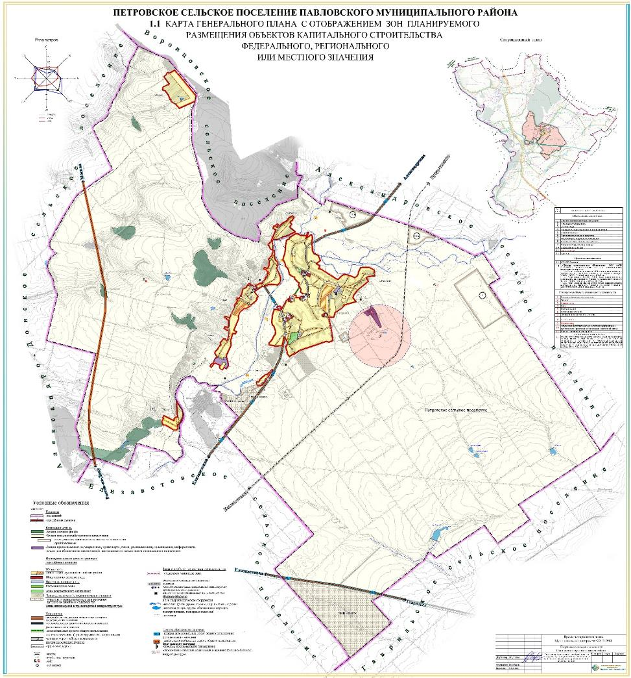

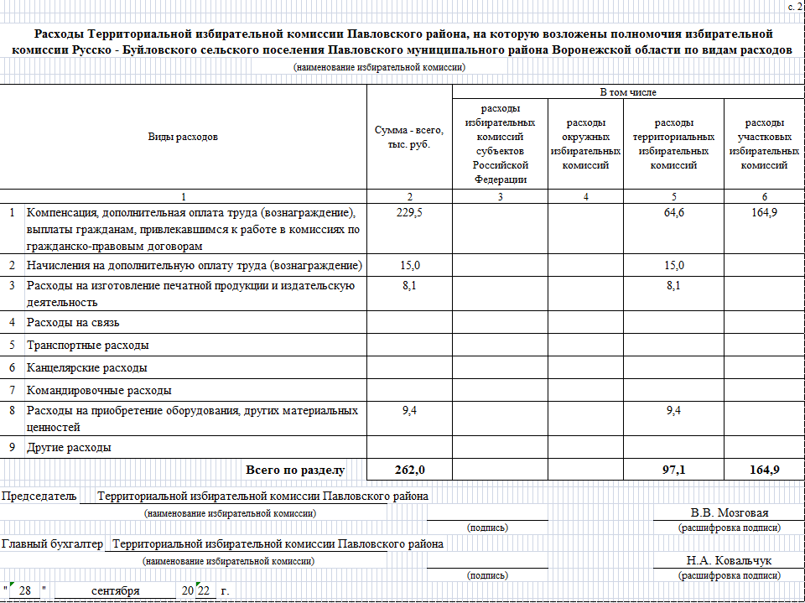

|  |
| --- |
| **Русско-Буйловское сельское поселение** |

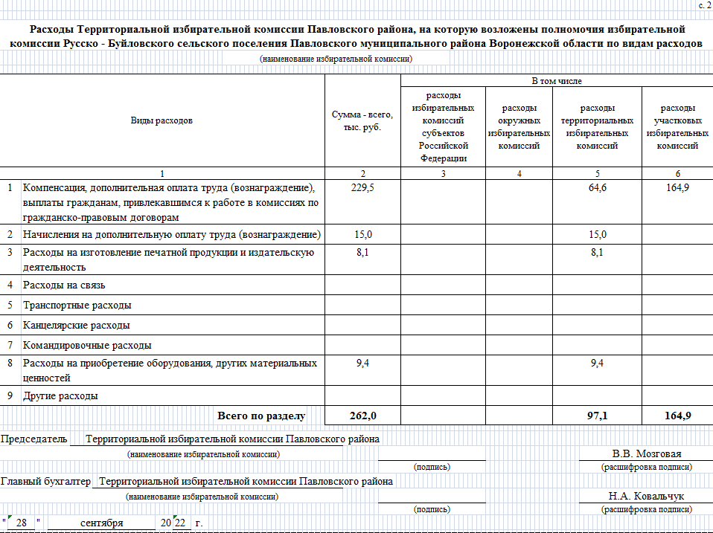

**Учредитель:***Совет народных депутатов Павловского муниципального района Воронежской области*

**Гл. редактор:** *Янцов М.Н.*

**Адрес редакции:** *396422, Воронежская область, г. Павловск, проспект Революции, д.8. Тел: 2-23-02; 2-42-31.*

Тираж 55, бесплатно. *Тиражировано на компьютерной периферии MBOfficeCenter 316*